**TRƯỜNG ĐẠI HỌC SÀI GÒN**

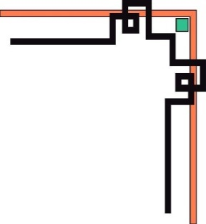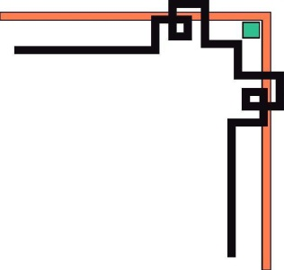

**KHOA CÔNG NGHỆ THÔNG TIN**



**BÁO CÁO ĐỒ ÁN MÔN HỌC**

**XÂY DỰNG HỆ THỐNG QUẢN LÝ CỬA HÀNG ĐIỆN THOẠI DI ĐỘNG**

**Môn: Công Nghệ Phần Mềm**

Giảng viên hướng dẫn: TS Nguyễn Thành Huy

Năm học: 2020-2021

**Lời mở đầu**

### Trong thời đại ngày nay, với sự phát triển mạnh mẽ của công nghệ thông tin đã giúp đỡ rất nhiều trong cuộc sống: về kinh tế, chính trị, y tế, khoa học xã hội, văn hóa,… Điều này đã giúp đỡ rất nhiều trong công việc quản lý được thuận lợi, chính xác và nhanh chóng.

Sự bùng nổ của Internet đã mang đến cho con người quản lý hiệu quả hơn về mặt kinh doanh. Nó công cụ truyền tải, trao đổi thông tin nội bộ một cách nhanh chóng nâng tính cạnh trạnh giữa các cửa hàng, doanh nghiệp.

Nhận thấy được tầm quan trọng đó, chúng tôi đã tiến hành xây dựng một phần mềm quản lý việc kinh doanh với đề tài “Xây dựng hệ thống quản lý cửa hàng điện thoại di động”. Với mong muốn tạo ra phần mềm quản lý tối ưu nhất, thuận tiện cho người dùng nhất mà còn mang lại hiệu quả cao.

Mô tả yêu cầu:(yêu cầu của cửa hàng) (trường)

**Chương 1: Tổng quan về đề tài**

**1/Tên đề tài**: “Xây dựng Phần mềm quản lý cửa hàng điện thoại di động”.

**2/** **Lý do chọn đề tài**: (trân)

Hiện nay, có nhiều cửa hàng chưa có phần mềm thích hợp để quản lý việc kinh doanh một cách tối ưu. Cửa hàng chưa quản lý các thông tin về sản phẩm, phân loại sản phẩm, quản lý thông tin về nhân viên, khách hàng, nhà cung cấp cũng như thông tin chi tiết về quá trình kinh doanh đòi hỏi một lượng thông tin rất lớn vượt quá khả năng ghi chép, tính toán và lưu trữ trên sổ sách ở một cửa hàng. Trước tình hình đó, cần phải tìm một giải pháp khác cho việc quản lý một cửa hàng điện thoại chuyên nghiệp hơn, đồng thời cũng đem đến sự đơn giản và hiệu quả hơn trong việc quản lý.

Vì thế, nhóm em quyết định chọn đề tài: “**Xây dựng Phần mềm quản lý cửa hàng điện thoại di động**” với mong muốn tạo ra một phần mềm quản lý cung cấp đầy đủ các chức năng nhằm đem lại sự hiệu quả và thuận tiện cho quá trình hoạt động của cửa hàng.

**3/** **Mục tiêu của đề tài**: (vũ)

* Tìm hiểu được phương pháp làm một đề tài Công Nghệ phần Mềm theo đúng quy tắc, đúng chuẩn.
* Tìm hiểu được các công việc liên quan đến quản lý một cửa hàng bán điện thoại di động.
* Tìm cách triển khai và xây dựng một hệ thống.
* Xây dựng và cấu hình các module riêng biệt cho từng chức năng có trong phần mềm một cách chính xác. Triển khai công việc theo một quá trình được lập sẵn.
* Xây dựng phần mềm hoàn chỉnh đáp ứng các yêu cầu về chức năng và phân quyền, giúp cho người dùng dể dàng sử dụng và thực hiện các thao tác công việc trên toàn bộ hệ thống.
* Phần mềm dễ dàng khắc phục những lỗi phát sinh trong quá trình hoạt động; dễ dàng nâng cấp, cải tiến các chức năng của hệ thống.

4/ phạm vi của đề tài: (vi)

5/ ý nghĩa của đề tài:( vs người sử dụng và với người lập trình)(vũ)

Chương 2: khảo sát hiện trạng

1/ tổng quan về cửa hàng:(tuấn)

2/ hiện trạng tổ chức

1. Xác định và phân tích yêu cầu (vẽ một sơ đồ tổ chức):(trung)
2. Chức năng và nghiệp vụ của từng bộ phận:(trung)
3. Hiện trạng nghiệp vụ (nêu hiện trạng và vẽ bảng yêu cầu nghiệp vụ khái quát)(viễn)
4. **Hiện trạng tin học:**

Hiện tại cửa hàng không sử dụng phần mềm nào để quản lý việc kinh doanh. Các thông tin liên quan tới cửa hàng được lưu trữ thủ công: bằng giấy tờ, các ứng dụng cơ bản như Word, Excel,...

Sử dụng mạng nội bộ, kết nối ổn định, nhân viên có một số hiểu biết cơ bản về tin học.